采 购 合 同

合同编号:

项目名称： 北院区住院病区、五官科、皮肤科设备采购项目其 他医疗设备采购项目

货物/服务名称： 光相干断层扫描仪、角膜内皮细胞计、手术 显微镜等

买 方： 北京市昌平区南口医院

卖 方： 国药控股医疗器械（北京）有限公司

签署日期： 年 月 日
一、合同书
北京市昌平区南口医院 (买方) 北院区住院病区、五官科、皮肤科设备采购项目其他医疗设备采购项目 (项目名称)中所需 光相干断层扫描仪、角膜内皮细胞计、手术显微镜等 (货物名称)经中天信远国际招投标咨询（北京）有限公司以 11011422210200004437-XM001 号竞争性谈判在国内 公开 (公开/邀请)招标。经评标委员会评定并经采购人确认 国药控股医疗器械（北京）有限公司 (卖方)为中标人。买、卖双方同意按照下面的条款和条件，签署本合同。
（一）合同文件
下列文件构成本合同的组成部分，应该认为是一个整体，彼此相互解释，相互补充。为便于解释，组成合同的多个文件的优先支配地位的次序如下：
1.本合同书
2.成交通知书
3.合同补充协议
4.响应文件 (含澄清文件)
5.竞争性谈判文件 (含竞争性谈判补充通知)
（二）货物和数量
本合同货物： 详见货物清单
数 量： 详见货物清单
（三）合同总价
本合同总价为 2,978,000.00 元人民币，人民币大写金额为 贰佰玖拾柒万捌仟元整 。
分项价格： 详见货物清单
（四）付款方式
本合同的付款方式为： 详见合同特殊条款
（五）本合同货物的交货时间及交货地点
交货时间： 合同签订后 60日历日
交货地点： 买方指定地点
（六）合同的生效
本合同经双方法定代表人或其授权代表签字、加盖单位公章并由卖方递交履约保证金后生效。

买 方：北京市昌平区南口医院 | 卖 方：国药控股医疗器械（北京）有限公司
名 称：(印章) | 名 称：(印章)
年 月 日 | 年 月 日
法定代表人或其授权代表(签字)： | 法定代表人或其授权代表(签字)：
地 址：北京市昌平区南口镇南辛路2号 | 地 址： 北京市西城区德外大街新风街2号天成科技大厦B座11层
邮政编码： 102202 | 邮政编码： 100088
电 话： 010-69771229 | 电 话： 010-66153340
开户银行： | 开户银行： 中国工商银行股份有限公司北京新东路支行
帐 号： | 帐 号： 0200 2602 0920 0001 497
开户行号： | 开户行号： 102100001223

二、合同一般条款
（一）定义
本合同中的下列术语应解释为：
1. “合同”系指买卖双方签署的、设立、变更、终止双方民事权利义务关系的协议， 包括所有的附件、附录和构成合同的其它文件。
2.“合同价”系指根据合同约定，卖方在完全履行合同义务后买方应付给卖方的价格。
3.“货物”系指卖方根据合同约定须向买方提供的一切设备、机械、仪表、备件，包括工具、手册等其它相关资料。
4.“服务”系指根据合同约定卖方承担与供货有关的辅助服务，如运输、保险及安装、调试、提供技术援助、培训和其他类似的服务。
5.“买方”系指与中标人签署供货合同的单位（含最终用户）。
6.“卖方”系指根据合同约定提供货物及相关服务的中标人。
7.“现场”系指合同约定货物将要运至和安装的地点。
8.“验收”系指合同双方依据强制性的国家技术质量规范和合同约定，确认合同项下的货物符合合同规定的活动。
（二）技术规范
提交货物的技术规范应与竞争性谈判规定的技术规范和技术规范附件(如果有的话)及其投标文件的技术规范偏差表(如果被买方接受的话)相一致。若技术规范中无相应说明，则以国家有关部门最新颁布的相应标准及规范为准。
（三）知识产权
卖方应保证买方在使用该货物或其任何一部分时不受第三方提出的侵犯专利权、 著作权、商标权和工业设计权等的起诉。如果任何第三方提出侵权指控， 卖方须与第三方交涉并承担由此发生的一切责任、费用和经济赔偿，如买方因此遭受损失的，则卖方应赔偿该损失。
（四）包装要求
1.除合同另有约定外,卖方提供的全部货物，均应采用本行业通用的方式进行包装，且该包装应符合国家有关包装的法律、法规的规定。包装应适应于远距离运输、防潮、防震、防锈和防粗暴装卸，确保货物安全无损，运抵现场。由于包装不善所引起的货物锈蚀、损坏和损失均由卖方承担。
2.每件包装箱内应附一份详细装箱单和质量合格证。
（五）装运标志
1.卖方应在每一包装箱的四侧用不褪色的油漆以醒目的中文字样做出下列标记：
收货人：
合同号：
装运标志：
收货人代号：
目的地：
货物名称、品目号和箱号：
毛重/净重：
尺寸(长×宽×高以厘米计)：
2.如果货物单件重量在2吨或2吨以上，卖方应在每件包装箱的两侧用中文和适当的运输标记，标明“重心”和“吊装点”，以便装卸和搬运。根据货物的特点和运输的不同要求，卖方应在包装箱上清楚地标有“小心轻放”、“防潮”、“勿倒置”等字样和其他适当的标志。
（六）交货方式
1.交货方式一般为下列其中一种，具体在合同特殊条款中规定。
（1）现场交货：卖方负责办理运输和保险，将货物运抵现场。有关运输和保险的一切费用由卖方承担。所有货物运抵现场的日期为交货日期。
（2）工厂交货：由卖方负责代办运输和保险事宜。运输费和保险费由买方承担。运输部门出具收据的日期为交货日期。
（3）买方自提货物：由买方在合同规定地点自行办理提货。提单日期为交货日期。
2.卖方应在合同规定的交货期 7 天以前以电报或传真形式将合同号、货物名称、数量、包装箱件数、总毛重、总体积(立方米)和备妥交货日期通知买方。同时卖方应用挂号信将详细交货清单一式6份包括合同号、货物名称、规格、数量、总毛重、总体积(立方米)、包装箱件数和每个包装箱的尺寸(长×宽×高)、货物总价和备妥待交日期以及对货物在运输和仓储的特殊要求和注意事项通知买方。
3.在现场交货和工厂交货条件下，卖方装运的货物不应超过合同规定的数量或重量。否则，卖方应对超运部分引起的一切后果负责。
（七）装运通知
1.在现场交货和工厂交货条件下的货物，卖方通知买方货物已备妥待运输后24小时之内，应将合同号、货名、数量、毛重、总体积(立方米)、发票金额、运输工具名称及装运日期，以电报或传真通知买方。
2.如因卖方延误将上述内容用电报或传真通知买方，由此引起的一切后果损失应由卖方负责。
（八）保险
如果货物是按现场交货方式或工厂交货方式报价的，由卖方办理保险，按照发票金额的110％办理“一切险”，保险范围包括卖方承诺装运的货物；如果货物是按买方自提货物方式报价的，其保险由买方办理。
（九）付款条件
付款条件见本章“合同特殊条款”。
（十）技术资料
1.合同项下技术资料(除合同特殊条款规定外)将以下列方式交付：
合同生效后 60 天之内，卖方应将每台设备和仪器完整的中文技术资料一套，如目录索引、图纸、操作手册、使用指南、维修指南和／或服务手册和示意图寄给买方。
2.另外一套完整的上述资料应包装好随同每批货物一起发运。
3.如果买方确认卖方提供的技术资料不完整或在运输过程中丢失，卖方将在收到买方通知后 15 天内将这些资料免费寄给买方。
（十一）质量保证
1.卖方须保证货物是全新、未使用过的，并完全符合强制性的国家技术质量规范和合同规定的质量、规格、性能和技术规范等的要求。
2.卖方须保证所提供的货物经正确安装、正常运转和保养，在其使用寿命期内须具有符合质量要求和产品说明书的性能。在货物质量保证期之内，卖方须对由于设计、工艺或材料的缺陷而发生的任何不足或故障负责。
3.根据买方按检验标准自己检验结果或委托有资质的相关质检机构的检验结果，发现货物的数量、质量、规格与合同不符；或者在质量保证期内，证实货物存在缺陷，包括潜在的缺陷或使用不符合要求的材料等（产品有不易发现的隐蔽瑕疵情况除外），买方应尽快以书面形式通知卖方。卖方在收到通知后 7 天内应免费维修或更换有缺陷的货物或部件。
4.如果卖方在收到通知后 7 天内没有弥补缺陷，买方可采取必要的补救措施，但由此引发的风险和费用将由卖方承担。
5.除“合同特殊条款”规定外，合同项下货物的质量保证期为自货物通过买方最终验收之日起 12 个月。
6.质量保证金（履约保证金）用于补偿买方因卖方不能完成其合同义务而蒙受的损失。如果需要提交质量保证金（履约保证金）时，卖方应根据第九条付款条件要求向买方提交相应金额的质量保证金（履约保证金）。质量保证金（履约保证金）应采用以本合同货币表示，以转账等非现金方式提交。
（十二）检验和验收
1.在交货前，中标人应对货物的质量、规格、性能、数量和重量等进行详细而全面的检验，并出具证明货物符合合同规定的文件。该文件将作为申请付款单据的一部分，但有关质量、规格、性能、数量或重量的检验不应视为最终检验。
2.货物运抵现场后，买方应在 7 日内组织验收，并制作验收备忘录，签署验收意见 。
3.买方有在货物制造过程中派员监造的权利，卖方有义务为买方监造人员行使该权利提供方便。
4.制造厂对所供货物进行机械运转试验和性能试验时，卖方必须提前通知买方。
（十三）索赔
1.如果货物的质量、规格、数量、重量等与合同不符，或在第（十一）条第5项规定的质量保证期内证实货物存有缺陷，包括潜在的缺陷或使用不符合要求的材料等，买方有权根据有资质的权威质检机构的检验结果向卖方提出索赔。
2.在根据合同第（十一）条和第（十二）条规定的检验期和质量保证期内，如果卖方对买方提出的索赔负有责任，卖方应按照买方同意的下列一种或多种方式解决索赔事宜：
（1）在法定的退货期内，卖方应按合同规定将货款退还给买方，并承担由此发生的一切损失和费用，包括利息、银行手续费、运费、保险费、检验费、仓储费、装卸费以及为保护退回货物所需的其它必要费用。如已超过退货期，但卖方同意退货，可比照上述办法办理，或由双方协商处理。
（2）根据货物低劣程度、损坏程度以及买方所遭受损失的数额，经买卖双方商定降低货物的价格，或由有权的部门评估，以降低后的价格或评估价格为准。
（3）用符合规格、质量和性能要求的新零件、部件或货物来更换有缺陷的部分或/和修补缺陷部分，卖方应承担一切费用和风险并负担买方所发生的一切直接费用。同时，卖方应按合同第（十一）条规定，相应延长修补或更换件的质量保证期。
3.如果在买方发出索赔通知后 15 天内，卖方未作答复，上述索赔应视为已被卖方接受。如卖方未能在买方提出索赔通知后 15 天内或买方同意的更长时间内，按照本合同第（十三）条第2项规定的任何一种方法解决索赔事宜，买方将从合同款或从卖方开具的履约保证金保函中扣回索赔金额。如果这些金额不足以补偿索赔金额，买方有权向卖方提出不足部分的补偿。
（十四）延迟交货
1.卖方应按照“采购需求”中买方规定的时间表交货和提供服务。
2.如果卖方无正当理由迟延交货，买方有权提出违约损失赔偿并有权单方解除本合同。
3.在履行合同过程中，如果卖方遇到不能按时交货和提供服务的情况，应及时以书面形式将不能按时交货的理由、预期延误时间通知买方。买方收到卖方通知后，认为其理由正当的，可酌情延长交货时间。
（十五）违约赔偿
除合同第（十六）条规定外，如果卖方没有按照合同规定的时间交货和提供服务，买方可要求卖方支付违约金。违约金按每周迟交货物或未提供服务交货价的0.5%计收。但违约金的最高限额为迟交货物或没有提供服务的合同价的5%。一周按7天计算，不足7天按一周计算。如果达到最高限额，买方有权单方解除本合同。
（十六）不可抗力
1.如果双方中任何一方遭遇法律规定的不可抗力，致使合同履行受阻时，履行合同的期限应予延长，延长的期限应相当于不可抗力所影响的时间。
2.受事故影响的一方应在不可抗力的事故发生后尽快书面形式通知另一方，并在事故发生后 3 天内，将有关部门出具的证明文件送达另一方。
3.不可抗力使合同的某些内容有变更必要的，双方应通过协商在 7 日内达成进一步履行合同的书面协议，因不可抗力致使合同不能履行的，合同终止。
（十七）税费
与本合同有关的一切税费均适用中华人民共和国法律的相关规定。
（十八）合同争议的解决
1.因合同履行中发生的争议，合同当事人双方可通过协商解决。协商不成的，选择下列第 (2) 种方式解决争议：
（1）提请北京仲裁委员会仲裁；
（2）向买方住所地人民法院提起诉讼。

2.诉讼费用、律师费等为实现债权所发生的费用均由败诉方负担。
（十九）违约解除合同
1.在卖方违约的情况下，买方可向卖方发出书面通知，部分或全部终止合同。同时保留向卖方追诉的权利。
（1）卖方未能在合同规定的限期或买方同意延长的限期内，提供全部或部分货物,按合同第（十四）条的规定可以解除合同的；
（2）卖方未能履行合同规定的其它主要义务的；
（3）在本合同履行过程中有腐败和欺诈行为的。
“腐败行为”和“欺诈行为”定义如下：
①“腐败行为”是指提供/给予/接受或索取任何有价值的东西来影响买方在合同签订、履行过程中的行为。
②“欺诈行为”是指为了影响合同签订、履行过程，以谎报事实的方法，损害买方的利益的行为。
2.在买方根据上述第（十九）条第1项规定，全部或部分解除合同之后，应当遵循诚实信用原则，全部或部分购买与未交付的货物类似的货物或服务，卖方应承担买方购买类似货物或服务而产生的额外支出。部分解除合同的，卖方应继续履行合同中未解除的部分。
（二十）破产终止合同
如果卖方破产导致合同无法履行时，买方可以书面形式通知卖方，单方终止合同而不给卖方补偿。但买方必须以书面形式告知同级政府采购监督管理部门。该合同的终止将不损害或不影响买方已经采取或将要采取的任何行动或补救措施的权利。
（二十一）转让和分包
1.采购合同不能转让。
2.经买方同意，卖方可以将合同项下非主体、非关键性工作分包给他人完成。接受分包的人应当具备相应的资格条件，并不得再次分包。分包后不能解除卖方履行本合同的责任和义务，接受分包的人与卖方共同对买方连带承担合同的责任和义务。卖方可以将合同项下非主体、非关键性工作分包给他人完成。但必须在投标文件中载明。
（二十二）合同修改
买方和卖方都不得擅自变更本合同，但合同继续履行将损害国家和社会公共利益的除外。如必须对合同条款进行改动时，当事人双方须共同签署书面文件，作为合同的补充，并报同级政府采购监督管理部门备案。
（二十三）通知
本合同任何一方给另一方的通知，都应以书面形式发送，而另一方也应以书面形式确认并发送到对方明确的地址。
（二十四）计量单位
除技术规范中另有规定外，计量单位均使用国家法定计量单位。
（二十五）适用法律
本合同应按照中华人民共和国的法律进行解释。
（二十六）履约保证金
1. 卖方应在合同签订后 3 个工作日内，按约定的方式向买方提交合同总价 5% 的履约保证金。
2.履约保证金用于补偿买方因卖方不能履行其合同义务而蒙受的损失。
3.履约保证金应使用本合同货币，按下述方式（2）提交：
（1）买方可接受的在中华人民共和国注册和营业的银行，按竞争性谈判提供的格式，或其他买方可接受的格式。
（2）以转账等非现金形式。
4.履约保证金在法定的货物质量保证期期满前应完全有效。
5.如果卖方未能按合同规定履行其义务，买方有权从履约保证金中取得补偿。质量保证期结束后、不存在应折抵违约金或损害赔偿等情况且收到卖方申请后，买方将把履约保证金无息退还卖方。
（二十七）合同生效和其它
1.政府采购项目的采购合同内容的确定应以竞争性谈判和投标文件为基础，不得违背其实质性内容。政府采购项目的采购合同自签订之日起七个工作日内，买方应当将合同副本报同级政府采购监督管理部门和有关部门备案。合同将在双方法定代表人或其授权代表签字、加盖公章并由卖方递交履约保证金后开始生效。
2. 本合同一式 六 份， 买方 执 四 份、 招标代理 和 卖方 各执 一 份，具有同等法律效力。
三、合同特殊条款
合同特殊条款是合同一般条款的补充和修改。如果两者之间有抵触，应以特殊条款为准。合同特殊条款的序号将与合同一般条款序号相对应。
（一）定义
5.买方：本合同买方系指： 北京市昌平区南口医院 。
6.卖方：本合同卖方系指： 国药控股医疗器械（北京）有限公司 。
7.现场：本合同项下的货物安装和运行地点位于：买方指定地点。
（六）交货方式
本合同项下的货物交货方式为：现场交货。
（八）付款条件：
合同签订生效后（）日内，按照约定的方式卖方向买方提交合同总价款的5%，即：人民币： 壹拾肆万捌仟玖佰元整（¥：148,900.00元 ）作为履约保证金；
买方根据财政款项拨付进度向卖方支付合同总价的50%,即：人民币： 壹佰肆拾捌万玖仟元整 （¥：1,489,000.00 ）作为预付款；
待设备全部运到买方指定地点、安装、经买方验收合格，买方根据财政款项拨付进度向卖方支付合同总价的50%，即：人民币： 壹佰肆拾捌万玖仟元整（¥：1,489,000.00 ）；
履约保证金待质保期满不存在应该折抵违约金或损害赔偿等情况且收到卖方申请后一次性无息退还。
注：每次付款卖方均须向买方提供正式等额发票。
（十）技术资料：
见投标文件 。
（十一）质量保证：
4.如果卖方在收到买方发出产品有缺陷的通知后7天内没有弥补缺陷，买方可采取必要的补救措施，但风险和费用将由卖方承担。
5.合同项下货物的质量保证期为自货物通过买方最终验收起 12个月内保修，终身免费维修。
（十二）检验和验收：
（十三）索赔：
索赔通知期限：15天。
（十六）不可抗力：
不可抗力通知送达时间：事故发生后14天内。
附件一：货物清单
序号 | 货物名称 | 型号 | 技术参数 | 单价（元） | 数量 | 总价（元） | 备注
1 | 光相干断层扫描仪 | PRIMUS 200 | 见投标文件 | 520000 | 1 | 520000 | /
2 | 角膜内皮细胞计 | SW-7000 | 见投标文件 | 273400 | 1 | 273400 | /
3 | 手术显微镜 | OPMI LUMERA 300B | 见投标文件 | 480000 | 1 | 480000 | /
4 | 纯音测听声阻抗仪 | MD-6500 | 见投标文件 | 130000 | 1 | 130000 | /
5 | 电子鼻咽喉镜 | HD-500/ENL-500/VLS-50D | 见投标文件 | 600000 | 1 | 600000 | /
6 | 耳鼻喉科检查治疗台 | AR-6003A | 见投标文件 | 80000 | 1 | 80000 | /
7 | 皮肤镜 | P1B | 见投标文件 | 100000 | 1 | 100000 | /
8 | 监护仪 | STAR8000E | 见投标文件 | 20000 | 13 | 260000 | /
9 | 心电图机 | CM1200B | 见投标文件 | 20000 | 4 | 80000 | /
10 | 除颤仪 | S6 | 见投标文件 | 40000 | 3 | 120000 | /
11 | 呼吸机 | VG70 | 见投标文件 | 270000 | 1 | 270000 | /
12 | 微量泵 | KL-702 | 见投标文件 | 5500 | 10 | 55000 | /
13 | 输液泵 | KL-8052N | 见投标文件 | 4800 | 2 | 9600 | /
总计金额 |  |  |  |  |  | ¥2,978,000.00元

附件二：售后服务条款

售后服务承诺

1. 售后服务承诺书

我方参加贵方组织的编号 ZTXY-2022-H65754 、 北院区住院病区、五官科、皮肤科设备采购项目其他医疗设备采购项目 项目采购活动，根据有关法规制度以及公司的规章制度，做如下承诺：
1、我方为投标产品的供应商，并承诺承担售后服务工作。
2、严格遵守国家保密法律法规和规章制度，履行保密义务。
3、不以任何方式泄露或传播本次采购项目和售后服务等相关信息。
4、严格按照招标方要求的交货日期交货。
5、不论在保修期限之内还是之外，客服部门均将耐心细致地为您提供应急支援。
6、软件系统终身免费升级。

国药控股医疗器械（北京）有限公司

2. 售后服务体系



国药集团售后服务体系

全国免费客服热线：010-66153340
客服专用电子信箱：523706670@qq.com

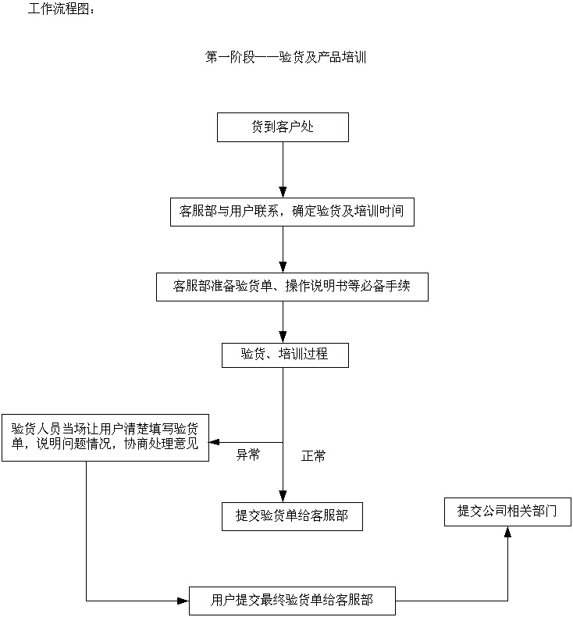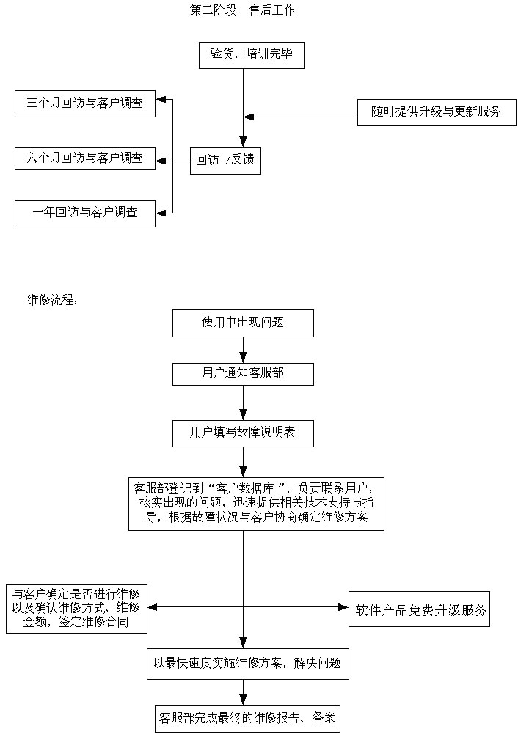

3. 国药集团产品保修服务承诺
全国免费服务热线：010-66153340
客户服务部：010-66153340
传真：010-66153340
客服专用邮箱：523706670@qq.com
一、服务范围：用户所购产品
二、售后原则：
我们将积极帮助用户解决在使用过程中发生的各种技术问题，并协助用户做好与代购产品生产厂商之间相关的技术沟通工作。不论是在保修期限之内还是之外，客服部门均将耐心细致地为您提供电话支持。
三、保修期的确认：
保修期自货到用户所在地、验收合格之日起开始计算。免费保修期为1年，质保期后有特殊要求可另立维修协议。零配件保证供应时间为产品停产后10年。
我公司负责投标货物质量保证期内的免费维修和配件供应，售后服务维修机构备有所购货物及时维修所需的关键零部件。
四、售后服务细则：
所有设备免费安装调试并经验收合格；免费培训操作人员至熟练操作；
所有产品需具备三证（说明书、合格证、售后服务证），材质要符合企业标准；
进口产品使用说明、安装手册、维修手册、专用工具等文件，均提供英文对照的中文翻译文件；
人为损坏不在保修范围内。
五、售后服务方式以及响应周期：
 电话支持：提供全国统一免费专线电话服务。在接到客户寻求帮助的请求时，客服人员将在0.5小时内响应，对客户的故障进行详细了解、登记，电话提供技术支持，2小时内指导进行故障的排除；如在规定时间内不能修复解决，将派遣售后服务工程师上门现场维修，4小时内到达现场或与客户协商客户合适的时间。不论是在保修期限之内还是之外，客服部门均将耐心细致地为您提供支持。
 送修服务：当电话支持不能解决产品出现的问题时，外地用户也可以将产品运到我公司客户服务部，修复后再由公司负责运回客户所在地，其间发生的运输费用由我公司承担。
 现场服务：当公司本部或者区域分部接到当地所在客户寻求帮助时，服务人员将以最快的速度到达用户处进行现场维修，如当时不能修复，服务人员将产品取回维修机构维修，修复后再送回用户处。
送回原厂：进口产品经检修如果发现产品损坏严重、无法在中国本土修复，在征得用户同意之后，公司将产品运回原厂进行维修。
六、维修费用：
在保修期限内：按照产品操作说明正常使用情况下发生的质量问题，所有的费用（材料费、维修人工费、托运费、国际空运费等）均由我公司自行承担。由于客户使用不当或保存不当等原因对产品造成的任何损坏，上述费用由客户承担。
保修限制条款（对于下列原因导致的产品故障，需要有偿维修）：
非正常原因（包括不良的电源环境、异物进入设备、运输、移动、磕碰等）造成的部件损坏及故障；
不可抗力因素（如地震、火水灾等自然灾害）或意外事故原因（被盗、丢失等）引起设备损坏；
未按规定而错误操作例如未用产品自身配件、人为破坏等；
超过保修期，如补签维修合同，将按照双方另签订的维修合同执行。
因实验室变动搬迁需要做工程类的产品，补签服务合同，将按照双方另签订的服务合同执行。
七、附加服务：
自所购货物到达客户所在地起，我司将提供半年、一年定期回访及了解产品的使用情况，加强与客户的交流，及时获取客户的反馈。
发运货物时，每台设备免费提供一整套中文的技术资料，包括安装、操作手册、使用说明、维修保养手册、电路图、零配件清单等。如果用户确认我公司提供的技术资料不完整或在运输过程中丢失，我司保证在收到采购人通知后3天内将这些资料免费寄给用户。
八、更新与升级服务：
我公司的很多产品在设计上都遵循可升级和可更新的原理，为用户节省再投入成本。客服部将随时准备为用户提供产品的升级和更新服务。
九、培训计划：
在接到用户通知的一周内，我司自付费用在用户指定所在地对设备进行安装、调试和试运行，直到该产品的技术指标完全符合合同要求为止。我公司技术人员的费用，如：差旅费、住宿费等已计入投标报价，不另外收取任何费用。我公司安装人员自备必要的专用工具、量具及调试用的材料等。产品安装调试完毕后，由售后服务部人员对相关使用者进行统一免费提供交装、现场和集中技术培训；保修期内可应用户需要进行再次免费培训。
十、免费保修期满后服务措施：
为了方便教学，延长您所购产品的使用寿命，我公司除向您提供完善的免费保修期内售后服务，还制定了一整套周全的免费保修期外售后服务体系。您所购产品在超出免费保修期限后遇到任何故障，请与我公司售后部联系，我们会在最短的时间内安排售后服务人员有偿为您服务。

4. 培训方案
培训目的
熟练、灵活使用产品：使用户熟练操作本公司产品，熟练掌握产品功能、使用技巧，了解掌握产品所涉及的医学知识。
可进行产品简单维护：提高用户管理维护人员对产品结构了解认识，掌握产品维护保养方法。了解产品应用中的注意事项，延长产品使用寿命，降低产品拥有成本。
快速精准报修：明确报修方法，避免维护中工程人员失误，提高维修效率。

培训内容
产品使用方法及相关医学知识
产品使用注意事项
产品维护保养方法
日常产品管理方法建议
产品报修注意事项及方法
注：不同产品涉及内容重点不尽相同，略有差异。

培训方式
为保证培训质量，高效完成培训任务，不同产品培训方式略有不同，主要涉及培训方式如下：
PPT产品介绍：针对产品所涉及医疗背景、使用关键点、医学操作技能、维护方法等进行整体介绍与说明，为产品操作学习提供铺垫与说明。
产品操作演示：完成产品功能详细讲解及操作演示，注意事项说明，维护保养方法演练，使用户真正了解产品、掌握产品。
产品问题讨论：针对用户学习、实操中的疑问，认真答复，排除使用、维护保养中存在的疑惑，使产品与用户的差异性的教学方式更加紧密结合。

培训人员日程安排
提前完成产品安装及调试，保证培训顺利进行。
培训场地准备：根据用户的培训不同要求及不同产品等，对培训场地要求也略不相同，需提前说明与准备，以适应不同培训需求。
培训计划生成：根据产品差异性，双方进行沟通，确认培训时间，培训人数，培训场次，协商制定培训计划，高质量高效率的完成培训任务。
序号 | 培训类型 | 培训课程 | 培训对象 | 培训时间 | 培训地点
1 | 基础知识培训 | 基础知识培训 | 设备使用人员 | 用户指定 | 用户指定
2 | 系统维护培训 | 设备管理培训 | 设备管理员 | 用户指定 | 用户指定
3 | 用户培训 | 设备功能介绍 | 设备操作人员 | 待定 | 用户指定
4 | 用户培训 | 设备操作 | 设备操作人员 | 待定 | 用户指定
培训课程大纲
培训地点：用户指定地点
培训方式：用户指定方式
培训时间：用户指定时间
培训人数：待定
培训内容：产品功能介绍和应用操作

序号 | 培训内容 | 培训时间
1 | 产品性能介绍 | 用户指定时间
2 | 产品功能操作 | 用户指定时间
3 | 产品分析软件功能 | 用户指定时间

序号 | 培训内容 | 培训时间
1 | 设备日常管理 | 用户指定时间
2 | 设备存储存放 | 用户指定时间
3 | 设备使用条件 | 用户指定时间
4 | 设备功能升级 | 用户指定时间
5 | 设备维护与维修 | 用户指定时间

安装指导内容
序号 | 安装指导内容 | 培训时间
1 | 设备的开机启动和系统安装 | 用户指定时间
2 | 设备的现场和测试条件指导 | 用户指定时间
3 | 设备的现场测试和数据分析 | 用户指定时间

培训资料
为保证产品使用的连贯性，及避免用户人员更换所产生的问题，并保证本公司的培训人员高质量完成的培训任务，本公司针对各项产品提供较详尽的培训资料，具体涉及资料有《产品说明书》与《培训计划》、《培训记录》

附件三：中标通知书
